Título: iEARN-Pangea, educar para unir

Autor: Sergi Roura. Coordinador iEARN, profesor de Secundaria, profesor de didáctica del inglés (Universitat de Girona).

E-mail sergi.roura@udg.edu

Resumen:
El presente artículo pretende dar a conocer iEARN e iEARN-Pangea. iEARN son las siglas que designan la International Education and Resources Network (Red Internacional de Educación y Recursos). Actualmente, la organización está implantada en mas de 100 países; en el estado español, la delegación de la red iEARN se llama iEARN-Pangea, y es desde el año 2006 la sede internacional de iEARN.

Desde 1989, iEARN fomenta la realización de proyectos telemáticos cooperativos entre centros educativos de todo el mundo. En las siguientes líneas hablaré de la asociación, así como de proyectos ya realizados, de las propuestas actuales, de cómo creamos proyectos, y finalmente de cómo formamos y asesoramos a los profesores y a las escuelas.

Palabras clave: proyectos, plataforma educativa, redes sociales, enseñanza virtual, colaboración.

INDEX

- Introducción.
- iEARN y iEARN-Pangea.
- Proyectos Telemáticos.
- La creación de proyectos.
- Formación y asesoramiento.
- Contacta.

- INTRODUCCIÓN

Como profesor-formador de las TIC aplicadas a la educación, a menudo me encuentro con muchos profesores-alumnos interesados en aplicar las TIC en el aula a través de la participación en proyectos telemáticos, y lo primero que se refleja en sus caras es una expresión de alegría seguida de un signo de interrogación que demuestra que todavía queda mucho trabajo por realizar:
Proyectos !

Telemáticos ?

La alegría que les produce la posibilidad de aplicar algo diferente, y probablemente motivador para sus alumnos, contrasta con el miedo a no saber cómo aplicarlo correctamente en el aula. Es en estos momentos cuando les hablo de iEARN, y una vez más un enorme interrogante sale de sus bocas intentando pronunciar lo mas correctamente posible estas siglas.

iEARN ?

En este artículo os hablaré del significado de estas siglas, de cómo elaboramos y dinamizamos todo tipo de proyectos telemáticos desde iEARN y de la formación que ofrecemos para que nuestros profesores-alumnos puedan convertirse en pequeños expertos en este mundo virtual.

- iEARN y iEARN-Pangea

Dejando a un lado la manera más correcta de pronunciar estas siglas, empezaré explicando que iEARN son las iniciales de la International Education and Resources Network (Red Internacional de Educación y Recursos), una organización internacional que promueve la cooperación entre profesores y alumnos de diferentes países, por medio del uso de las herramientas telemáticas.

iEARN-Pangea es la denominación que recibe la asociación que representa iEARN en España. iEARN-Pangea es una organización sin ánimo de lucro, integrada por profesionales relacionados con el mundo de la educación.
La entidad nació en el año 1993 y es miembro fundador de la red internacional, así como también uno de los centros más activos. Además, la oficina de iEARN-Pangea en Callús es también, desde el año 2006, la sede internacional de iEARN.

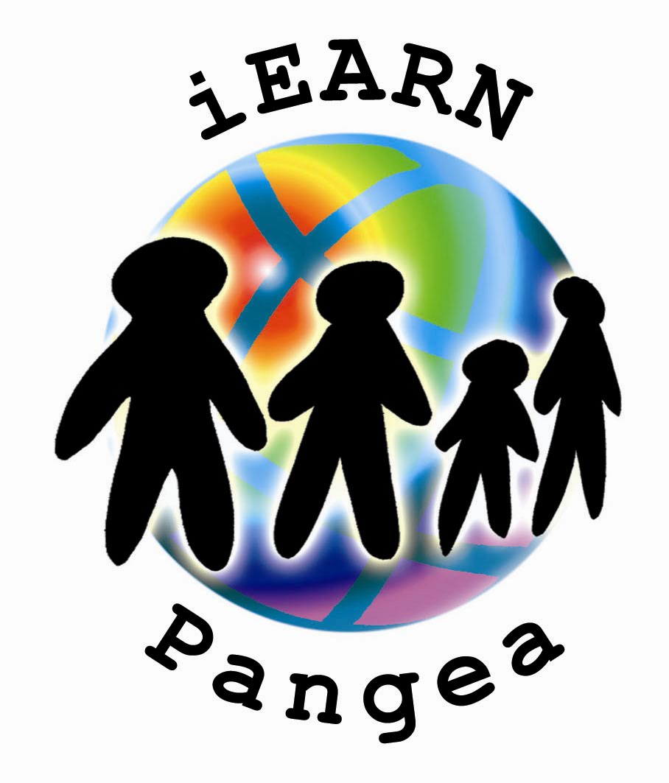
iEARN celebra anualmente una conferencia internacional en la cual se dan a conocer proyectos, se intercambian experiencias y se reflexiona sobre el papel de las TIC en la educación. Desde 1994, cuando se celebró la primera Conferencia Internacional en Puerto Madryn (Argentina) hasta la última celebrada en El Cairo (Egipto), representantes de iEARN-Pangea han asistido a todas las conferencias internacionales.

- PROYECTOS TELEMÁTICOS

Si hubiera que definir una de las principales características de iEARN escogería la realización de proyectos telemáticos cooperativos. Los proyectos telemáticos cooperativos son actividades didácticas basadas en Internet, que permiten trabajar aspectos del currículum escolar en un contexto motivador y participativo, y que también permiten desarrollar la parte más humana de las Nuevas Tecnologías mediante la cooperación entre las diferentes escuelas participantes.

Entre los objetivos prioritarios tenemos:

- Fomentar el trabajo cooperativo entre escuelas, aprovechando las posibilidades que nos ofrecen las tecnologías de la información y de la comunicación.
- Promover el conocimiento y el respeto entre culturas.
- Impulsar las relaciones entre el profesorado y el alumnado de los diferentes países que integran la red iEARN internacional.
- Animar al profesorado a generar y compartir recursos mediante las TIC.

Podéis encontrar muchos de los proyectos realizados entrando en el siguiente enlace: aquí. Las nuevas propuestas de proyectos para el año 2008 – 2009 son tres:

- Public Art: http://www.iearn.cat/publicart/
Construir una galería fotográfica con imágenes realizadas por los grupos participantes y que muestren algún elemento artístico que se encuentre en un espacio público de su localidad, al aire libre, con el objetivo de fomentar el conocimiento de las obras de arte públicas.
- Youngcast: http://youngcast.blogspot.com
Este proyecto consiste en producir y compartir grabaciones de vídeo y audio entre escuelas de todo el mundo. El objetivo principal de este proyecto es el intercambio de ideas y opiniones sobre las preocupaciones de los alumnos participantes, y fomentar el uso de audio y vídeo como forma de comunicación virtual.

- Media words
Este tercer proyecto consiste en desarrollar un póster digital y una grabación de vídeo de aproximadamente un minuto de duración alrededor de conceptos como la felicidad, la fama o el amor entre otros con la finalidad de compartir visualmente las diferentes visiones que se tienen de estos valores según el país.

- LA CREACIÓN DE PROYECTOS

¿Cómo funcionamos des de iEARN y cómo se desarrollan los diferentes proyectos?

Existe un equipo de coordinación que se encarga del funcionamiento de la entidad y asume las tareas de dirección y representación. Anualmente se celebra una asamblea general de la asociación y varias veces al año se realizan encuentros de intercambio y de formación abiertas a todos los asociados y asociadas.

Es todo este equipo humano el que hace posible la creación de los diferentes proyectos, los cuales se desarrollan en tres fases que hemos denominado:

luz- cámara -acción

- Luz: lluvia de ideas.

La primera fase de los proyectos consiste en la recogida de diferentes ideas que los coordinadores hayan pensado. A menudo, estas ideas llegan después de compartir diferentes realidades educativas con profesores de diferentes centros educativos.

En este sentido, una de las constantes en el momento de pensar en un proyecto es que refuerce la adquisición de las Competencias Básicas y por lo tanto sea aplicable al currículum. Creo que los proyectos a nivel de Competencias Básicas no sólo permiten saber mucho y ser competentes sobre alguna materia, sino conocer, saber hacer y saber ser y estar con los demás. En definitiva, como decía uno de los principios de Montaigne, conseguir:
¨ una cabeza bien hecha, mas que bien llena¨

- Cámara: desarrollo del proyecto.

En esta segunda fase los coordinadores nos encargamos de convertir alguna de las ideas en proyecto y desarrollarlo. A menudo utilizamos herramientas de comunicación virtuales para comunicarnos entre nosotros, tales como google docs (para compartir documentos) o oovoo (para realizar videoconferencias entre varios usuarios al mismo tiempo).

Los coordinadores de la asociación nos encargamos del apartado técnico, creando una plataforma virtual donde es importante que haya instrucciones claras de los objetivos del proyecto y las tareas que han de realizar los alumnos, además de una buena temporalización. También se intenta crear algún tutorial que ayude a solucionar posibles problemas técnicos.

- Acción: puesta en escena.

En la última fase del proyecto se desarrolla la acción, es decir, la puesta en escena del proyecto a realizar. Los coordinadores estamos pendientes de dar las instrucciones pertinentes vía correo electrónico o videoconferencia a todos los profesores participantes, y estamos plenamente activos durante el tiempo que dura el proyecto, asesorando y coordinando las diferentes fases de aprendizaje de los alumnos y respondiendo a cualquier pregunta que tengan los profesores de cada escuela.

- FORMACIÓN Y ASESORAMIENTO

Finalmente, decir que desde iEARN-Pangea se intenta contribuir a la formación de las personas que forman parte de la red mediante encuentros de intercambio y de presentación de experiencias, recursos y materiales. Normalmente, cada año se organizan dos sesiones de trabajo en esta línea.

En diversas ocasiones, la entidad también ha organizado jornadas abiertas a toda la comunidad educativa –las “Jornadas de Educación y Telecomunicaciones”. Se han celebrado cinco ediciones, en los años 1996, 1997, 2000, 2004 y 2007. Cabe destacar algunas personalidades de renombre que han intervenido en estas jornadas, como son el profesor Bernie Dodge (de la Universidad de San Diego) o la profesora Judi Harris (del College of William and Mary, de Williamsburg), entre otros.

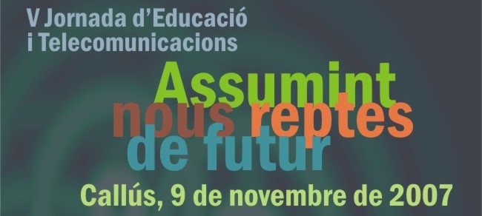

Desde el año 2005, iEARN-Pangea organiza una Escuela de Verano en la cual se ofrecen diversos cursos telemáticos, reconocidos por el Departamento de Educación de la Generalitat de Cataluña. Anualmente se revisan los contenidos de los cursos telemáticos de verano con la finalidad de dar entrada a las nuevas herramientas y recursos que van apareciendo. Igualmente, se incorporan nuevas propuestas a la oferta, tanto con actividades de ampliación como con cursos monográficos.

- CONTACTO

Páginas web:

iEARN-Pangea www.iearn.cat
iEARN internacional www.iearn.org

Ubicación

iEARN-Pangea
Passeig d’Anselm Clavé, 19, baixos
08262 Callús
Tel. 93 693 00 13
iearn@pangea.org

Identificación de las Competencias Básicas en la Enseñanza Obligatoria -- http://www.educastur.princast.es/info/calidad/indicadores/cb/

